**第三讲：场效应管及其放大电路**

**【主要题型】**

1. 判断MOSFET形态
2. 判断电路有无放大作用
3. 判断工作状态
4. 计算（+画等效电路+、、）
5. 多级放大
6. **MOSFET基础知识**
7. **分类**

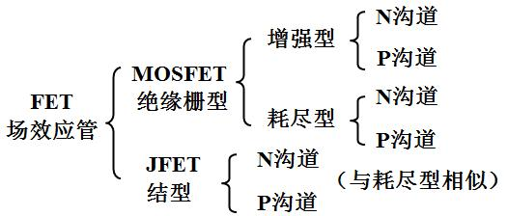

其中，我们将主要学习MOSFET的相关内容，JFET由于不属于考点所以暂时不讲。

1. **MOSFET特性**

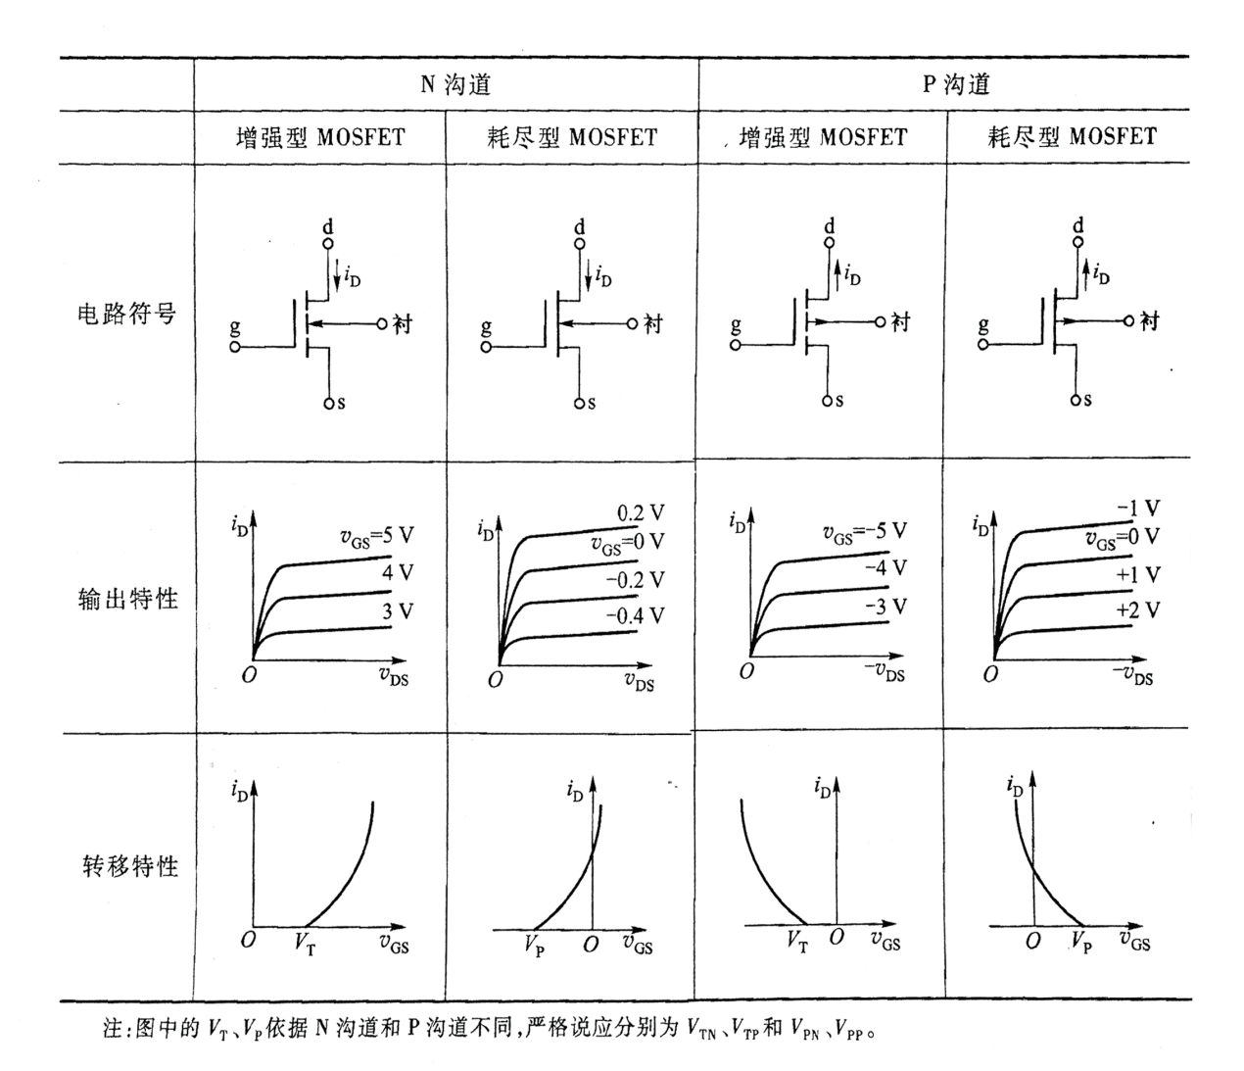

可以看出，

**的极性取决于导电沟道的类型：**N沟道，P沟道；

**的极性取决于工作方式和导电沟道的类型：**增强型MOSFET和极性相同，耗尽型MOSFET取值任意；

**和的正负极性取决于导电沟道类型**。

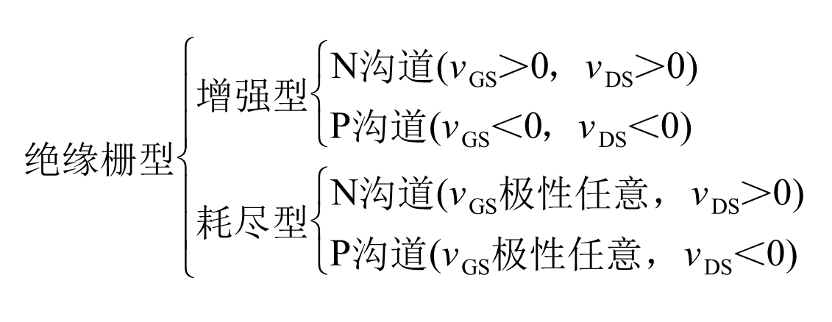

【注】只需要牢记转移特性曲线，并理解转移特性与输出特性之间的关系，就可以轻松地记住MOSFET的特性。

【例3-1】（4.1.1）图示为MOSFET的转移特性，请分别说明各属于何种沟道，并指出它们的开启电压或夹断电压为多少。（图中假定正向为流进漏极）

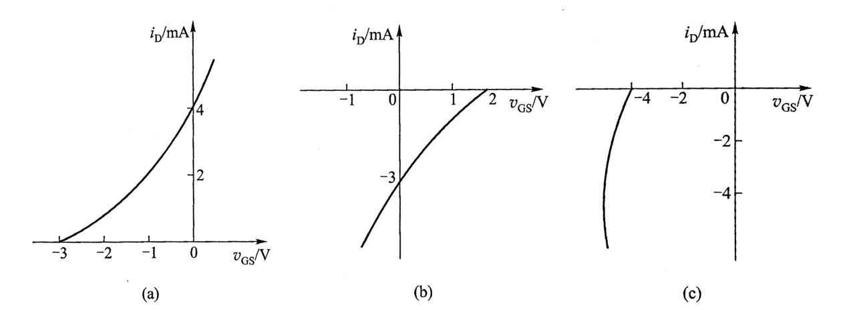

* 输出特性

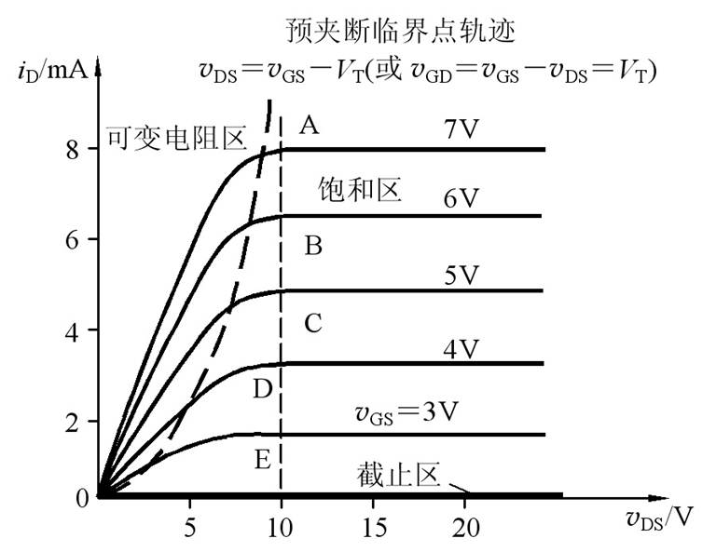

1. 截止区：当时，导电沟道尚未形成，，处于截至状态。
2. 可变电阻区：当，且时，其特性可近似表示为，其中电导常数。
3. 饱和区（又称放大区、恒流区）：当，且时，MOSFET进入饱和区，其特性为，其中，是时的。

* **可变电阻区与放大区判断方法：**N沟道增强型为例

先假定 MOS 管工作在饱和模式：

a)由直流通路写出外电路与之间关系式。

b)利用饱和区数学模型：

c)联立解上述方程，选出合理的一组解。

d)判断电路工作模式：

若，则处于可变电阻区；若，则处于饱和区。

【例3-2】（4.2.2）测量某MOSFET的漏源电压、栅源电压值如下，其或值也已知，试判断该管工作在什么区域（饱和区，可变电阻区，预夹断临界点或截止区）。

1. 主要参数

除了上述的开启电压、夹断电压外，还有输出电阻和低频互导等重要参数。

当∞

1. **基本共源放大电路**
2. 组成结构



是漏极回路的直流电源，以保证场效应管有一个合适的工作电压。是栅极回路的直流电源，其作用是给MOSFET的栅源极间加上适当的偏置电压，并保证大于开启电压。电阻的一个重要作用是将漏极电流的变化转换为电压的变化，再送到放大电路的输出端。

【例3-3】（4.2.1）试分析图示各电路对正弦交流信号有无放大作用，并简述理由。

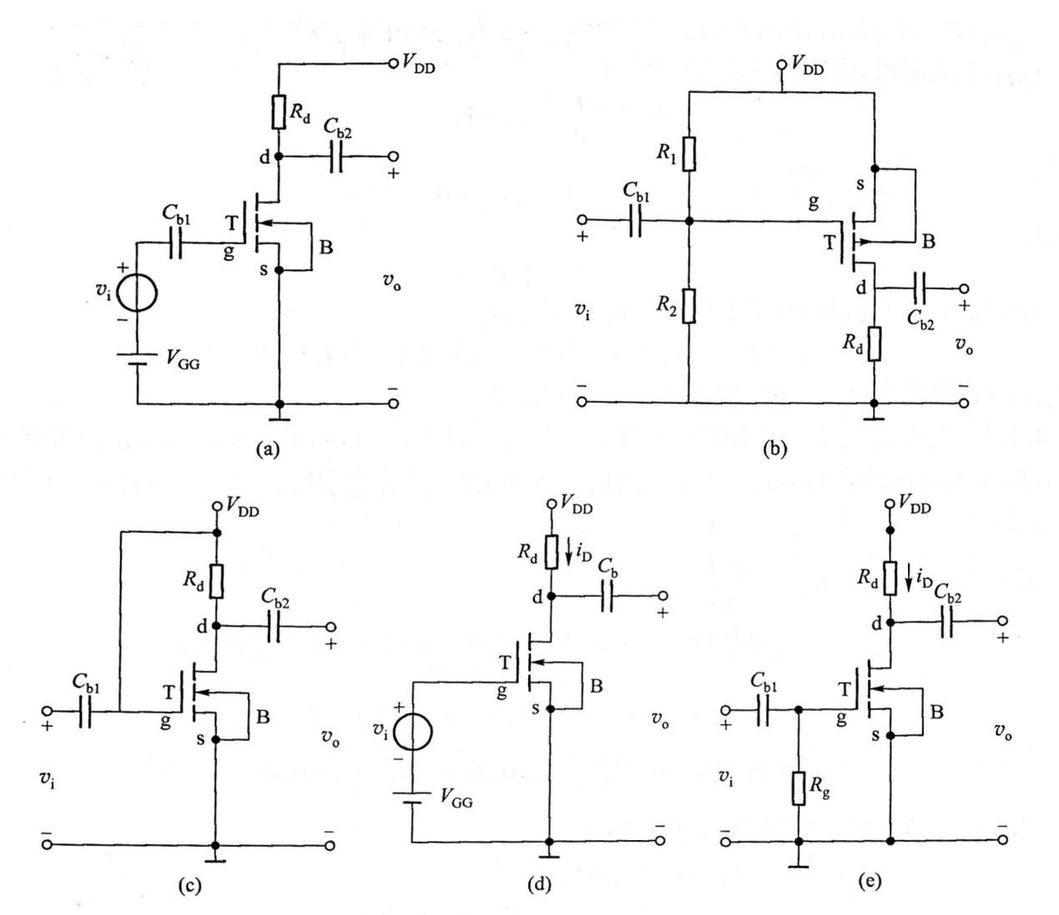

1. 工作原理
2. 静态分析（）
3. 令，画出放大电路的直流通路，标出各电流、电压。
4. 计算静态工作点参数。

假设NMOS管工作于饱和区，则







若计算得到，则假设正确；反之假设错误，工作于可变电阻区。

1. 动态分析（）
2. 求FET的互导和输出电阻





1. 画出电路的小信号等效电路

MOSFET的小信号等效模型：

 

按照画交流通路的原则，将直流电压源视为短路，电容视为短路，画出电路的小信号等效电路。

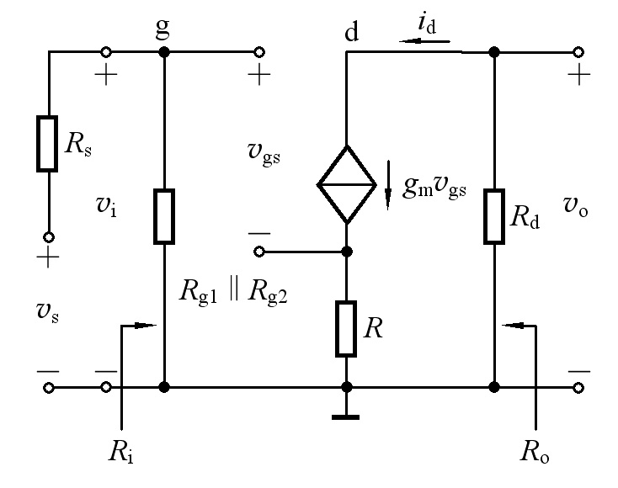

1. 求电压增益、输入电阻和输出电阻



【例3-4】（4.4.4）试画出图示各电路的小信号等效电路。

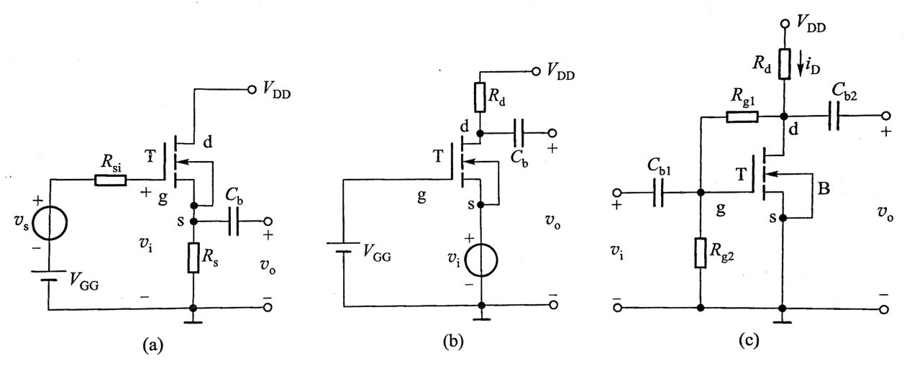

【例3-5】（4.4.3）已知电路参数如图所示，FET工作点上的互导，设。（1）画出电路的小信号等效电路；（2）求电压增益；（3）求放大器的输入电阻。

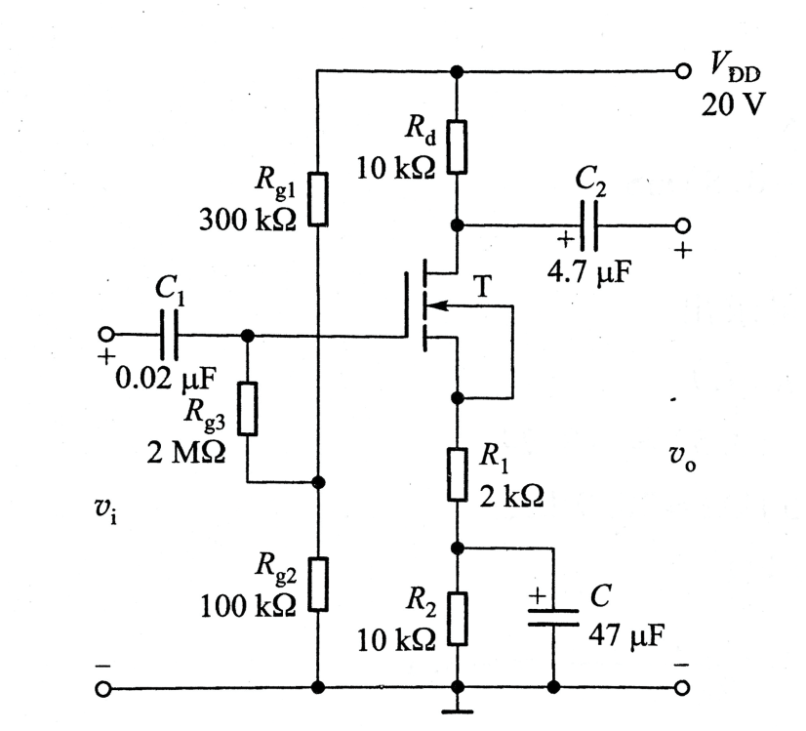

【例3-6】（4.4.2）电路如图所示，已知很大对信号可视为短路。场效应管的，输出电阻。试求电路的小信号电压增益。

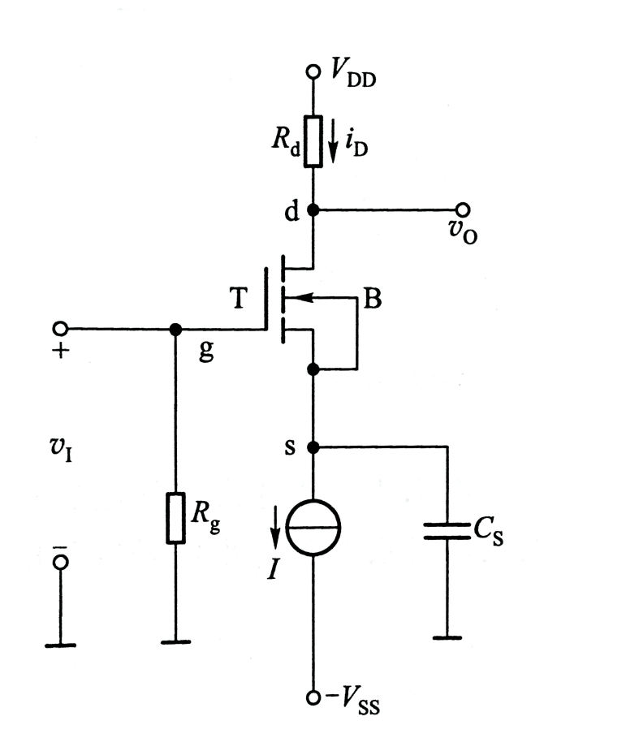

1. **三种组态的分析与比较**
2. 三种组态的判断

观察输入信号加在哪个电极，输出信号从哪个电极取出，剩下的那个电极便是共同电极。

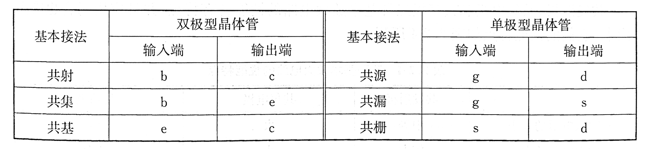

1. 三种组态的比较

|  |  |  |  |
| --- | --- | --- | --- |
| 电路形式（原理电路） | 电压增益 | 输入电阻 | 输出电阻 |
| 未标题-2 拷贝  共源极放大电路 |  |  |  |
| 未标题-2 拷贝  共漏极放大电路（源极跟随器） |  |  |  |
| 共栅极放大电路 |  |  |  |

【例3-7】（4.5.2）源极跟随器电路如图所示，已知。电路参数为。若电流源，试求小信号电压增益和输出电阻。

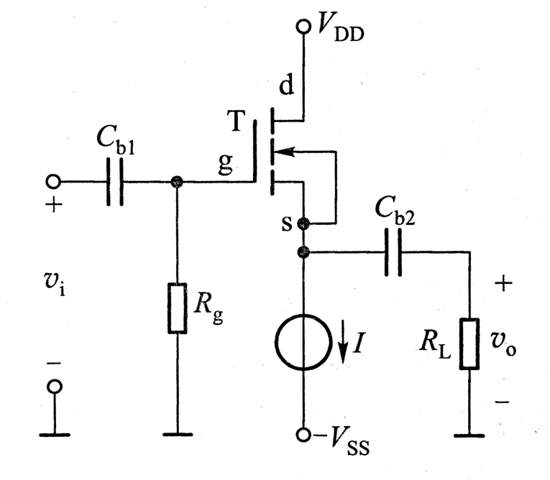

【例3-8】（4.5.3）源极跟随器电路如图所示，已知。电路参数为。若电流源，试求小信号电压增益和输入输出电阻。

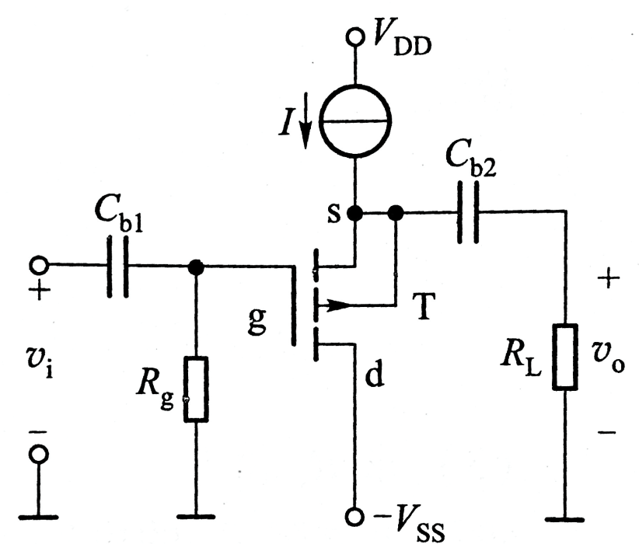

【例3-9】（4.5.6）共栅极放大电路如图所示，电路参数为。场效应管参数为。（1）计算工作点Q；（2）求；（3）求。

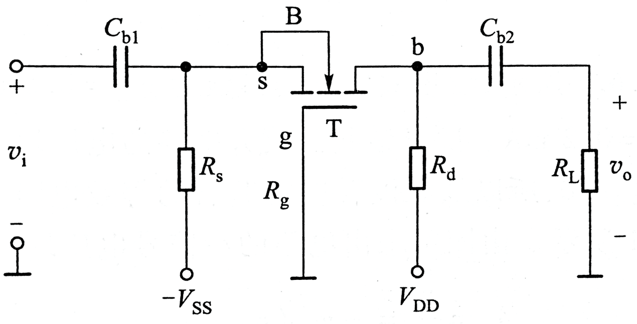

1. **多级放大电路**

组合放大电路总的电压增益等于组成它的各级单管放大电路电压增益的乘积。

前一级的输出电压是后一级的输入电压，后一级的输入电阻是前一级的负载电阻RL。

输入电阻等于第一级放大电路的输入电阻。

输出电阻等于最后一级放大电路的输出电阻。

【例3-10】（5.7.7）设图示电路中管均有合适的静态工作点。各电容对交流均可视为短路。试画出该电路的交流通路，并写出的表达式。

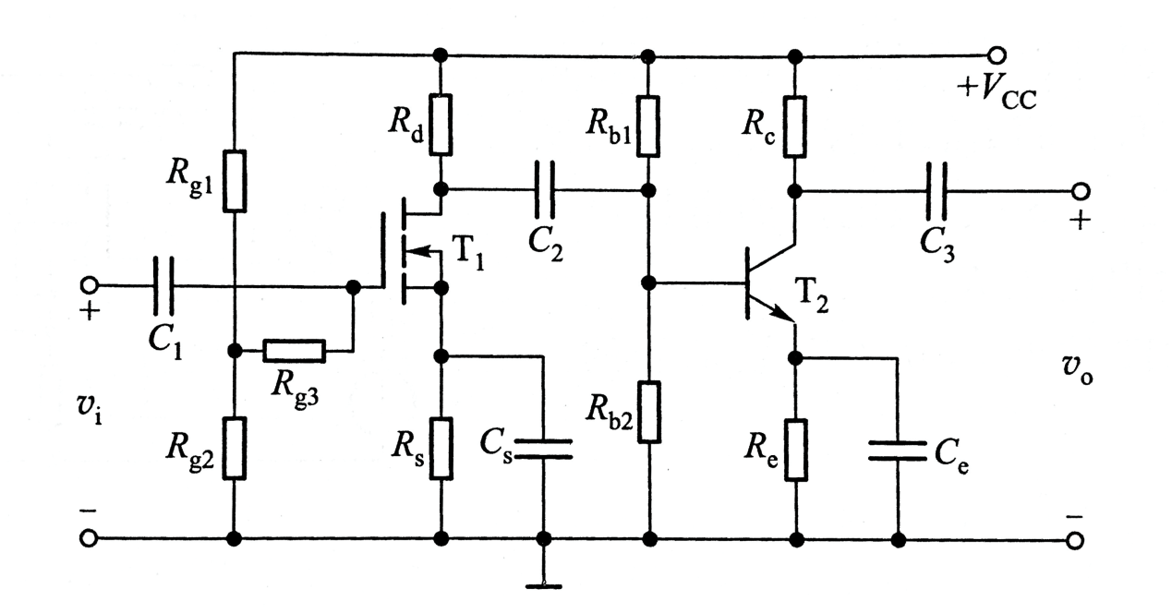

【例3-11】（5.7.8）设图示电路处于正常放大状态，试说明各构成何种组态，并写出该电路的表达式。

